1. На слици је приказан циклон.
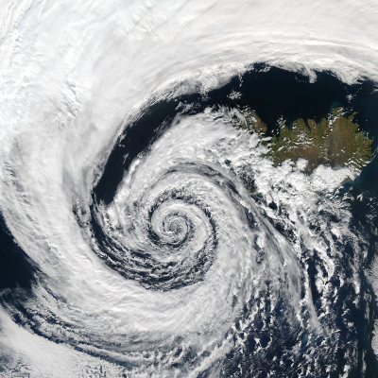
тачно нетачно
2. Ваздушни притисак расте
са повећањем температуре са опадањем температуре
са опадањем надморске висине са растом надморске висине
3. На слици је
врста облака локални ветар стални ветар периодични ветар
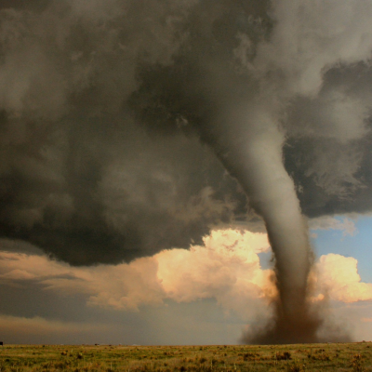
4. На слици се види Средоземна клима?
тачно нетачно
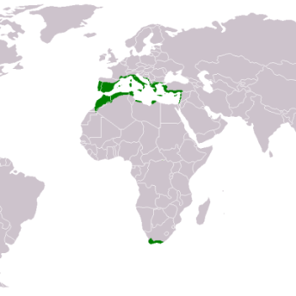

5. Како се зове и шта мери и у којој јединици уређај са слике?
Кишомер мери количину падавина у милиметрима
Анемометар мери брзину ветра у метрима у секунди
Ветроказ одређује правац ветра
Термометар мери температуру ваздуха у Целзијусовим степенима

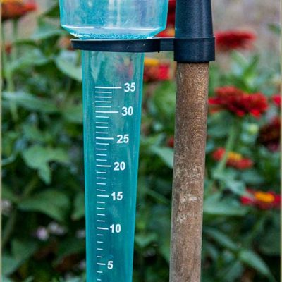

6. Предвиђање времена на основу праћења и мерења појава у тропосфери је
географија метеорологија временологија временска прогноза
7. Четири годишња доба, хладне зиме и топла лета су одлика
умерено континенталне климе умерено океанске климе
субполарне климе поларне климе
8. Климатски елементи су
инсолација, удаљеност од екватора, ваздушни притисак, ветрови, влажност ваздуха, облачност и падавине
распоред копна и мора, температура ваздуха, ваздушни притисак, ветрови, влажност ваздуха, облачност и падавине
инсолација, температура ваздуха, ваздушни притисак, ветрови, влажност ваздуха, облачност и падавине
инсолација, температура ваздуха, ваздушни притисак, ветрови, влажност ваздуха, облачност и вегетација
инсолација, температура ваздуха, ваздушни притисак, ветрови, људска делатност, облачност и падавине
9. С порастом надморске висине, температура ваздуха
опада за 0.6°C
расте за 0.5°C
расте за 0.5°C
опада за 0.8°C

10. Како се зове и шта мери и у којој јединици уређај са слике?
Кишомер мери количину падавина у миТрмометар температуру ваздуха у Целзијусовим степеним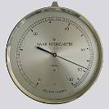
Хигрометар мери влажност ваздуха у процентима
Анемометар брзину ветра у метрима у секунди
11. Климатски фактори су:
облачност, распоред копна и мора, рељеф, морске струје, вегетација и људска делатност
удаљеност од екватора, распоред копна и мора, рељеф, морске струје, вегетација и људска делатност
инсолација, температура ваздуха, ваздушни притисак, ветрови, влажност ваздуха, облачност и падавине
удаљеност од екватора, инсолација, температура ваздуха, морске струје, вегетација и људска делатност
12. Озонски омотач ( које су му одлике)
налази се на 80км у термосфери
штити земљу од ултраљубичастог зрачења
штити земљу од метеорита
13. Магла је
облак при тлу
падавина која се леди при тлу
високи облак
падавина која настаје у зору
14. Одлика термосфере је
Температуре до 100°C
Јако ниске температуре до -93°C
Ту се налази Озонски омотач
Да је пследњи слој атмосфере

15. Клима која има кишни летњи и сушни зимски период, а представљена је на слици је
екваторијална
суптропска влажна умерена тропска-саванска

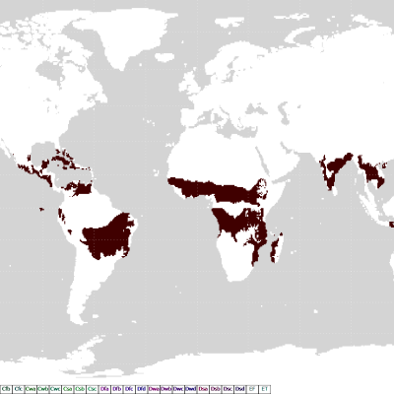
16. Умерена океанска клима је заступљена
на западу Северне Америке на југозападу Јужне Америке
У Тасманији и на Новом Зеланду у Западној Европи У Азији
17. Високе падавине су
снег слана град киша иње
18. Шта од наведеног нису локални ветрови?
кошава пасати монсуни торнадо бура
19. Које су од падавина ниске?
иње поледица киша слана роса
20. Догађај са слике изазван је
деловањем торнада, у зиму деловањем монсуна, у лето

